Лист экспертного заключения
ФИО аттестующегося учителя: ____________________________________________________________
ОУ, территория: _________________________________________________________________________
Форма аттестации: _________________________________________________________________
Компо  ненты дея  тель  ности | Показатели  0 баллов – показатель не проявляется; 1 балл – единичное проявление  показателя; 2 балла – оптимальное проявление показателя. | Баллы
Эмоционально-психологический | 1.Создает благоприятный психологический климат при организации образовательного процесса, атмосферу взаимопонимания, толерантности, взаимопомощи
 | 2.Организует и поддерживает разнообразные виды деятельности обучающихся, ориентируясь на личность обучающихся, развитие способностей
 | 3. Формирует учебно-познавательную мотивацию обучающихся
 | 4. Обладает педагогическим тактом, культурой речи
Регулятивный | 5.обосновывает педагогическую деятельность с позиции нормативно-правовых документов
 | 6.ориентирует цели и задачи профессиональной деятельности на формирование предметных и метапредметных результатов, личностное развитие обучающихся
 | 7. реализует рабочую программу (программы) по предмету деятельности
 | 8.Имеет стабильные результаты освоения всеми обучающимися образовательных программ
Аналитический | 9.Эффективно внедряет в образовательный процесс современные образовательные технологии (проектные, исследовательские, развивающие и др.)
 | 10.Разрабатывает дидактические и методические, контрольно-измерительные материалы в соответствии с требованиями Основной образовательной программы образовательного учреждения
 | 11.Имеет показатели динамики достижений обучающихся выше средних в Свердловской области
 | 12. Осуществляет мониторинг образовательных достижений обучающихся на уровне сформированности универсальных учебных действий, личностного развития обучающихся
Творческий | 13.Вносит личный вклад в повышение качества образования на основе инновационной деятельности
 | 14. Обучающиеся вовлечены во внеурочную проектную деятельность
 | 15.Обучающиеся становятся победителями или призерами районных, городских олимпиад и конкурсов
 | 16.Участвует в муниципальных или региональных профессиональных конкурсах
Социальный | 17.Развивает коммуникативные способности у обучающихся, формирует коллектив обучающихся
 | 18. Применяет дифференцированный и индивидуальный подходы к обучению и воспитанию, сопровождение обучающихся с особыми образовательными потребностями
 | 19.Использует в профессиональной деятельности информационно-коммуникационные технологии
 | 20.Имеет свидетельства общественного признания профессиональных успехов (грамоты, благодарности, публикации в СМИ и др.)
Самосовершенствования | 21.Активно распространяет собственный опыт в области повышения качества образования и воспитания
 | 22.Обобщает опыт профессиональной деятельности в научно-методических разработках, публикациях на уровне района, города, области, РФ
 | 23. Повышает уровень профессиональной квалификации
 | 24. Является экспертом по профилю профессиональной деятельности на уровне района, города, области
Дополнительные баллы (макс. - 2 балла) за

Член экспертной комиссии:_____________________________________________
(ФИО полностью, подпись)

Дата:
Лист экспертного заключения
ФИО аттестующегося педагога-психолога: __________________________________________________
ОУ, территория: _________________________________________________________________________
Форма аттестации: _________________________________________________________________
Компо  ненты  деятель  ности | Показатели  0 баллов – показатель не проявляется; 1 балл – единичное проявление  показателя; 2 балла – оптимальное проявление показателя. | Баллы
Эмоционально-психологический | 1.Создает благоприятный психологический климат в коллективе обучающихся (воспитанников) и/или педагогов, атмосферу взаимопонимания, толерантности, взаимопомощи
 | 2.Участвует в формировании психологической культуры обучающихся (воспитанников), педагогических работников и родителей (лиц их заменяющих)
 | 3. Создает условия, обеспечивающие сохранение психического, соматического и социального благополучия обучающихся (воспитанников), формирует мотивацию обучающихся (воспитанников)
 | 4. Обладает педагогическим тактом, культурой речи
Регулятивный | 5. Может обосновать педагогическую деятельность с позиции нормативно-правовых документов
 | 6. Разрабатывает программно-методическую документацию в соответствии с целями профессиональной деятельности
 | 7. Ориентирует цели и задачи профессиональной деятельности на формирование универсальных учебных (познавательных) действий, интегративных качеств, на личностное развитие обучающихся (воспитанников)
 | 8.Проводит диагностическую, консультативную, развивающую и психокоррекционную работу в образовательном учреждении
Аналитический | 9. Внедряет в образовательный процесс эффективные формы и методики психологического сопровождения обучающихся (воспитанников)
 | 10. Оценивает эффективность образовательной деятельности педагогических работников, учитывая развитие личности обучающихся, принимает участие в определении стратегии функционирования и развития ОУ
 | 11. Создает условия для стабильных результатов освоения обучающимися (воспитанниками) образовательных программ и показатели динамики их достижений выше средних в Свердловской области
 | 12. Осуществляет мониторинг результатов профессиональной деятельности на уровне личностного, интеллектуального развития субъектов образовательного процесса
Творческий | 13. Вносит личный вклад в повышение качества образования на основе инновационной деятельности
 | 14. Мотивирует обучающихся (воспитанников) и педагогических работников ОУ на участие в творческой, проектной деятельности
 | 15.Осуществляет психологическую поддержку творчески одаренных обучающихся (воспитанников), участвует в организации развивающей среды ОУ
 | 16. Участвует в муниципальных, региональных, федеральных, международных профессиональных конкурсах
Социальный | 17. Осуществляет дифференцированный и индивидуальный подходы к обучению и воспитанию, сопровождение обучающихся с особыми образовательными потребностями
 | 18. Осуществляет психолого-педагогическое, социально-педагогическое и др. сопровождение социальных проектов в ОУ
 | 19.Использует в профессиональной деятельности информационно-коммуникационные технологии
 | 20.Имеет свидетельства общественного признания профессиональных успехов (грамоты, благодарности, публикации в СМИ и др.)
Самосовершенствования | 21. Активно распространяет собственный опыт в области повышения качества образования и воспитания
 | 22. Обобщает опыт проектно-исследовательской деятельности в научно-методических разработках, публикациях на уровне района, города, области, РФ
 | 23. Повышает уровень профессиональной квалификации
 | 24. Является экспертом по профилю профессиональной деятельности на уровне района, города, области
Дополнительные баллы (макс. - 2 балла) за

Член экспертной комиссии:_____________________________________________
(ФИО полностью, подпись)

Дата:
Лист экспертного заключения
ФИО аттестующегося педагога-психолога: __________________________________________________
ОУ, территория: _________________________________________________________________________
Форма аттестации: _________________________________________________________________
Компо  ненты  деятель  ности | Показатели  0 баллов – показатель не проявляется; 1 балл – единичное проявление  показателя; 2 балла – оптимальное проявление показателя. | Баллы | Сумма
Эмоционально-психологический | 1.Создает благоприятный психологический климат в коллективе обучающихся (воспитанников) и/или педагогов, атмосферу взаимопонимания, толерантности, взаимопомощи
 | 2.Участвует в формировании психологической культуры обучающихся (воспитанников), педагогических работников и родителей (лиц их заменяющих)
 | 3. Создает условия, обеспечивающие сохранение психического, соматического и социального благополучия обучающихся (воспитанников), формирует мотивацию обучающихся (воспитанников)
 | 4. Обладает педагогическим тактом, культурой речи
Регулятивный | 5. Может обосновать педагогическую деятельность с позиции нормативно-правовых документов
 | 6. Разрабатывает программно-методическую документацию в соответствии с целями профессиональной деятельности
 | 7. Ориентирует цели и задачи профессиональной деятельности на формирование универсальных учебных (познавательных) действий, интегративных качеств, на личностное развитие обучающихся (воспитанников)
 | 8.Проводит диагностическую, консультативную, развивающую и психокоррекционную работу в образовательном учреждении
Аналитический | 9. Внедряет в образовательный процесс эффективные формы и методики психологического сопровождения обучающихся (воспитанников)
 | 10. Оценивает эффективность образовательной деятельности педагогических работников, учитывая развитие личности обучающихся, принимает участие в определении стратегии функционирования и развития ОУ
 | 11. Создает условия для стабильных результатов освоения обучающимися (воспитанниками) образовательных программ и показатели динамики их достижений выше средних в Свердловской области
 | 12. Осуществляет мониторинг результатов профессиональной деятельности на уровне личностного, интеллектуального развития субъектов образовательного процесса
Творческий | 13. Вносит личный вклад в повышение качества образования на основе инновационной деятельности
 | 14. Мотивирует обучающихся (воспитанников) и педагогических работников ОУ на участие в творческой, проектной деятельности
 | 15.Осуществляет психологическую поддержку творчески одаренных обучающихся (воспитанников), участвует в организации развивающей среды ОУ
 | 16. Участвует в муниципальных, региональных, федеральных, международных профессиональных конкурсах
Социальный | 17. Осуществляет дифференцированный и индивидуальный подходы к обучению и воспитанию, сопровождение обучающихся с особыми образовательными потребностями
 | 18. Осуществляет психолого-педагогическое, социально-педагогическое и др. сопровождение социальных проектов в ОУ
 | 19.Использует в профессиональной деятельности информационно-коммуникационные технологии
 | 20.Имеет свидетельства общественного признания профессиональных успехов (грамоты, благодарности, публикации в СМИ и др.)
Самосовершенствования | 21. Активно распространяет собственный опыт в области повышения качества образования и воспитания
 | 22. Обобщает опыт проектно-исследовательской деятельности в научно-методических разработках, публикациях на уровне района, города, области, РФ
 | 23. Повышает уровень профессиональной квалификации
 | 24. Является экспертом по профилю профессиональной деятельности на уровне района, города, области
Дополнительные баллы (макс. - 2 балла) за

Уровни сформированности компонентов профессиональной деятельности
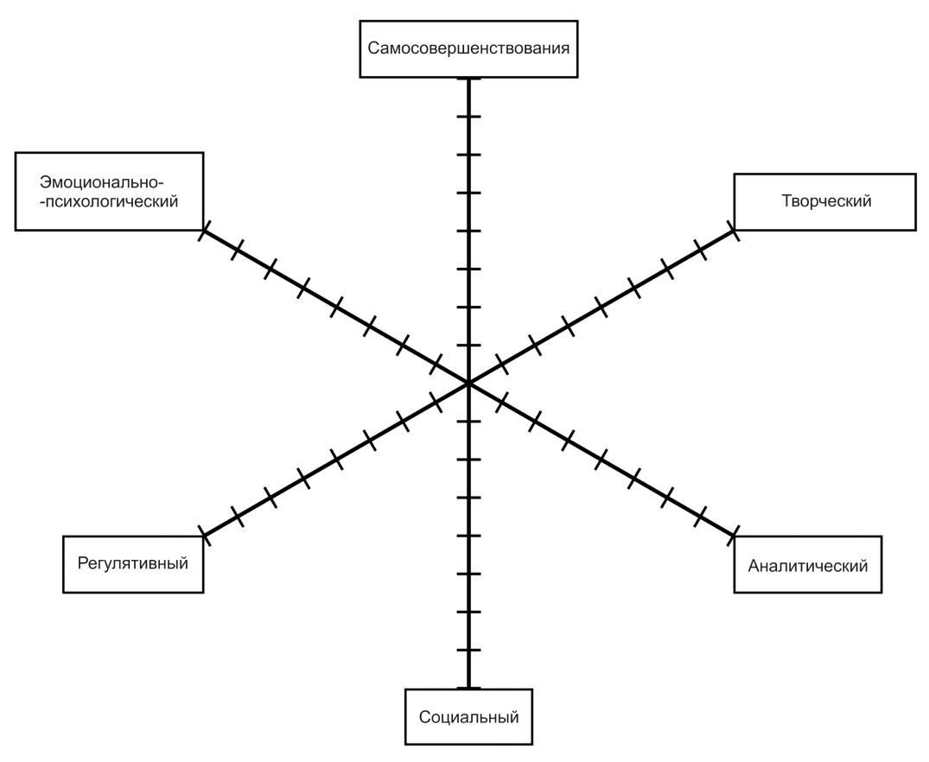

Количество баллов:_________________________
Рекомендации на следующий межаттестационный период:
__________________________________________________________________________________
__________________________________________________________________________________
__________________________________________________________________________________
_________________________________________________________________________________
__________________________________________________________________________________
__________________________________________________________________________________
__________________________________________________________________________________
__________________________________________________________________________________
__________________________________________________________________________________

Председатель экспертной комиссии _ ___________________________(______________)_
(ФИО полностью, подпись)

Члены комиссии _ ___________________________(______________)_
(ФИО полностью, подпись)

_ ___________________________(______________)_
(ФИО полностью, подпись)

С заключением ознакомлен:______________________________________________________
подпись аттестующегося (расшифровка)

_________________20___ года
_________________________________________________________________________________________________
Полученные результаты ранжируются в рамках рейтинговой системы:
0 - 19 баллов - установление несоответствия занимаемой должности,
20 баллов и выше - установление соответствия занимаемой должности,
30 - 39 баллов - уровень квалификации соответствует требованиям, предъявляемым к первой квалификационной категории;
40 - 50 баллов - уровень квалификации соответствует требованиям, предъявляемым к высшей квалификационной категории.
Лист экспертного заключения
ФИО аттестующегося учителя: ____________________________________________________________
ОУ, территория: _________________________________________________________________________
Форма аттестации: _________________________________________________________________
Компо  ненты дея  тель  ности | Показатели  0 баллов – показатель не проявляется; 1 балл – единичное проявление  показателя; 2 балла – оптимальное проявление показателя. | Баллы | Сумма
Эмоционально-психологический | 1.Создает благоприятный психологический климат при организации образовательного процесса, атмосферу взаимопонимания, толерантности, взаимопомощи
 | 2.Организует и поддерживает разнообразные виды деятельности обучающихся, ориентируясь на личность обучающихся, развитие способностей
 | 3. Формирует учебно-познавательную мотивацию обучающихся
 | 4. Обладает педагогическим тактом, культурой речи
Регулятивный | 5.Может обосновать педагогическую деятельность с позиции нормативно-правовых документов
 | 6.Формулирует цели и задачи профессиональной деятельности на формирование предметных и метапредметных результатов, личностное развитие обучающихся
 | 7.Успешно реализует рабочие программы по предмету деятельности
 | 8.Имеет стабильные результаты освоения всеми обучающимися образовательных программ
Аналитический | 9.Эффективно внедряет в образовательный процесс современные образовательные технологии (проектные, исследовательские, развивающие и др.)
 | 10.Разрабатывает дидактические и методические, контрольно-измерительные материалы в соответствии с требованиями Основной образовательной программы образовательного учреждения
 | 11.Имеет показатели динамики достижений обучающихся выше средних в Свердловской области
 | 12. Осуществляет мониторинг образовательных достижений обучающихся на уровне сформированности универсальных учебных действий, личностного развития обучающихся
Творческий | 13.Вносит личный вклад в повышение качества образования на основе инновационной деятельности
 | 14. Обучающиеся вовлечены во внеурочную проектную деятельность
 | 15.Обучающиеся становятся победителями или призерами районных, городских олимпиад и конкурсов
 | 16.Участвует в муниципальных, региональных, федеральных, международных профессиональных конкурсах, педагогических чтениях, конференциях, форумах и т.д.
Социальный | 17.Развивает коммуникативные способности у обучающихся, формирует коллектив обучающихся
 | 18. Осуществляет дифференцированный и индивидуальный подходы к обучению и воспитанию, сопровождение обучающихся с особыми образовательными потребностями
 | 19.Использует в профессиональной деятельности информационно-коммуникационные технологии
 | 20.Имеет свидетельства общественного признания профессиональных успехов (грамоты, благодарности, публикации в СМИ и др.)
Самосовершенствования | 21.Активно распространяет собственный опыт в области повышения качества образования и воспитания
 | 22.Обобщает опыт профессиональной деятельности в научно-методических разработках, публикациях на уровне района, города, области, РФ
 | 23. Повышает уровень профессиональной квалификации
 | 24. Является экспертом по профилю профессиональной деятельности на уровне района, города, области
Дополнительные баллы (макс. - 2 балла) за

